GUIDE D’UTILISATION
Plateforme de Suivi et d’Analyse des Joueurs de Football

Fédération Royale Marocaine de Football — Suivi en temps réel

Version 1.0 — Août 2026

Sommaire
- 1. Présentation générale et rôles
- 2. Page d’Accueil
- 3. Performance du Joueur (vue Coach)
- 4. Performance de l’Équipe (vue Coach)
- 5. Tagger — Tagging des Actions Joueur
- 6. Ajouter un Joueur
- 7. Paramètres du Match (Admin)
- 8. Système Expert — Règles
- 9. Configuration IA (Moteur IA)
- 10. Flux de travail complet (résumé)

1. Présentation générale et rôles
Cette plateforme permet de suivre en temps réel la performance des joueurs de l’équipe nationale du Maroc pendant un match : données capteur (GPS / MPU6050), actions taguées manuellement, alertes de fatigue et de risque, et génération de rapports. Trois profils utilisent l’application, chacun avec un rôle précis :
Administrateur (Admin)
Configure et lance le match depuis la page « Paramètres du Match » : informations du match, repères GPS du terrain, formation et composition. C’est l’admin qui démarre officiellement le match — cette action active le flux temps réel pour tous les autres utilisateurs.
Tagger (Opérateur de tagging)
Pendant le match, sélectionne un joueur et tague ses actions en direct (passes, tirs, tacles, fautes, cartons…) depuis la page « Tagger ». Chaque action taguée est enregistrée automatiquement et diffusée instantanément au Coach.
Coach (Entraîneur / Staff technique)
Visualise en temps réel la performance individuelle (page « Performance du Joueur ») et collective (page « Performance de l’Équipe ») : position sur le terrain, vitesse, actions taguées en direct, alertes de fatigue, et peut télécharger un rapport de match.
💡 Le flux en temps réel (actions taguées + capteurs) utilise une connexion MQTT — la même technologie que les capteurs GPS/MPU6050 portés par les joueurs — pour transmettre chaque information instantanément, sans rechargement de page.

2. Page d’Accueil
La page d’accueil présente la plateforme et le contexte de la compétition. Le menu de navigation à gauche donne accès aux trois groupes de fonctionnalités : Coach, Tagger et Paramètres.
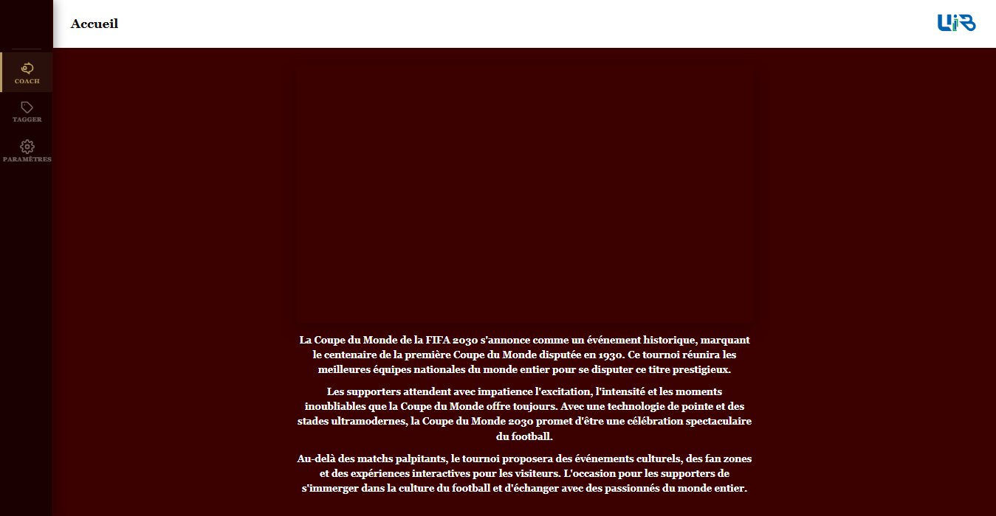
Figure 1 — Page d’accueil de la plateforme
Navigation
- Coach : Performance du Joueur, Performance de l’Équipe
- Tagger : Tagger d’Actions, Ajouter un Joueur
- Paramètres : Paramètres du Match, Historique, Système Expert, Configuration IA

3. Performance du Joueur (vue Coach)
Cette page permet au Coach de suivre un joueur individuellement, en temps réel. Elle affiche la position GPS sur le terrain (heatmap), les alertes actives, un assistant IA conversationnel, et les actions taguées en direct par le Tagger.
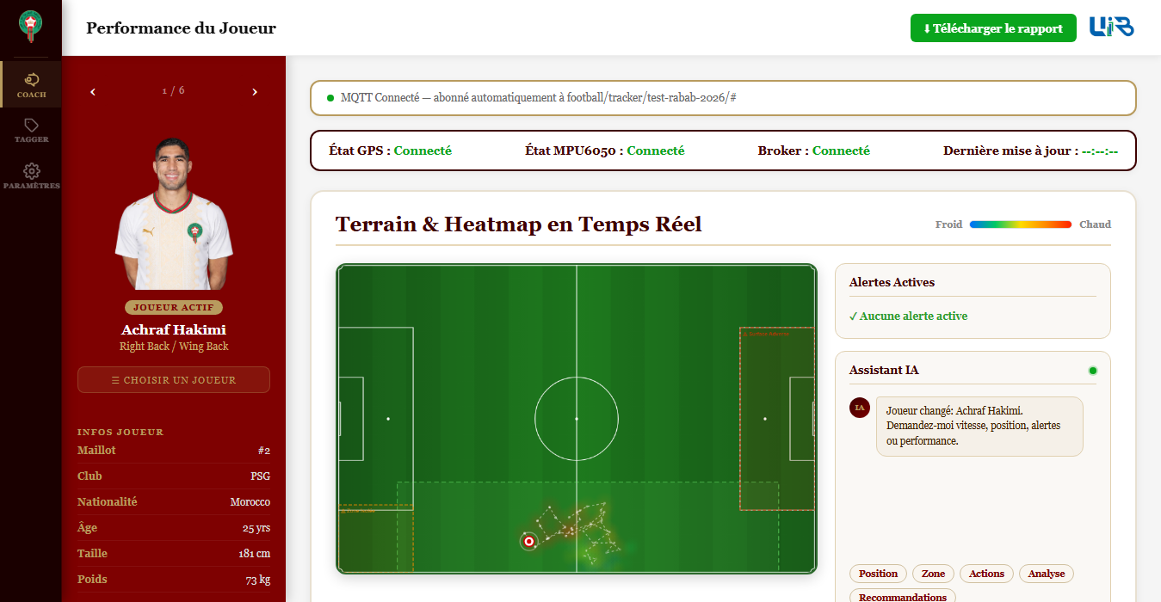
Figure 2 — Performance du Joueur : terrain, heatmap et alertes
Utilisation
1. Utiliser les flèches ◀ ▶ ou le bouton « Choisir un joueur » pour changer de joueur affiché.
2. Le panneau « Terrain & Heatmap en Temps Réel » montre la position et le trajet du joueur sur le terrain.
3. Le panneau « Alertes Actives » signale automatiquement les situations à risque (vitesse excessive, position hors zone, température…).
4. L’« Assistant IA » répond aux questions rapides (vitesse, position, actions, recommandations) via les boutons suggérés ou le champ de texte.
5. La section « Actions Taguées (Tagger) » (repliable) affiche en direct chaque action taguée pour ce joueur pendant le match en cours, ainsi que l’historique des sessions précédentes.
6. La section « Sessions Capteur (Wearable) » regroupe les sessions GPS/MPU enregistrées.
7. Cliquer sur « Télécharger le rapport » (en haut à droite) génère un rapport PDF complet du joueur pour le match.
💡 Les sections « Actions Taguées », « Sessions Capteur » et « Données Capteur en Temps Réel » sont repliables : cliquer sur leur titre pour les ouvrir ou les fermer.

4. Performance de l’Équipe (vue Coach)
Cette page donne une vue d’ensemble de la charge physique de toute l’équipe titulaire, avec un tableau de décisions de remplacement classé par urgence et un assistant IA dédié au coach.
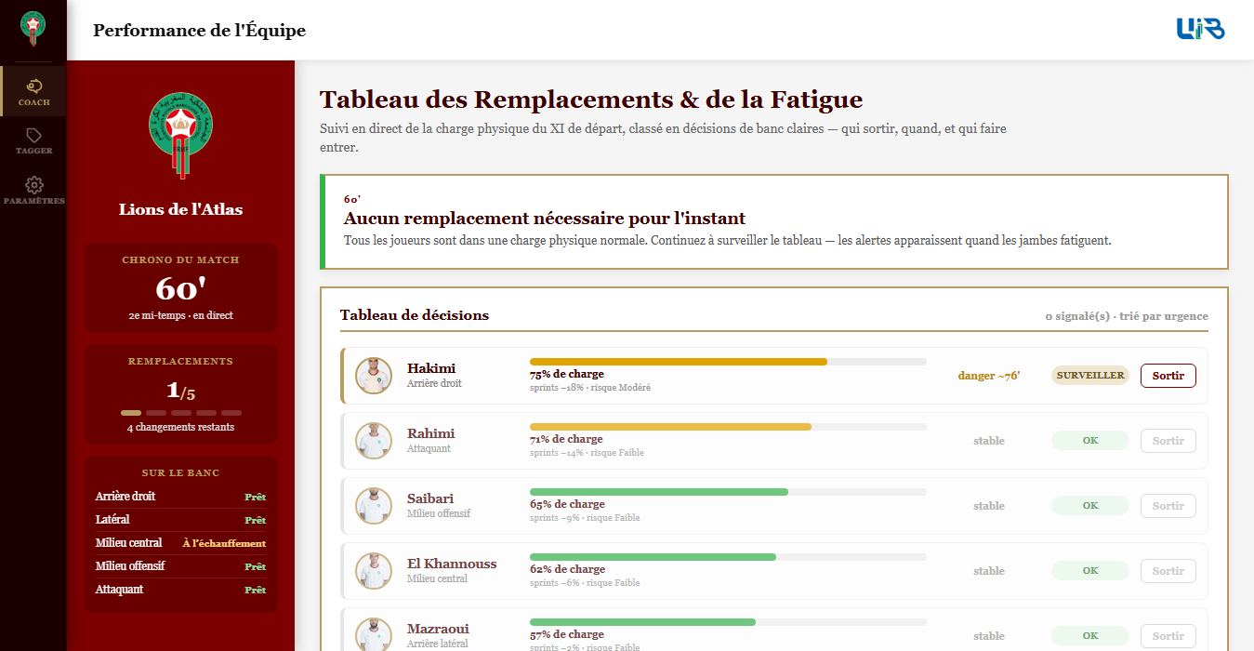
Figure 3 — Performance de l’Équipe : carte de charge et alertes
Utilisation
1. Le chrono du match et le nombre de remplacements restants sont affichés dans la barre latérale.
2. Le « Tableau de décisions » liste chaque joueur avec sa charge physique (%), trié du plus urgent au plus stable.
3. La « Carte de Charge de l’Équipe » représente chaque joueur sur le terrain avec un anneau coloré (vert = frais, orange = fatigue, rouge = danger).
4. Le panneau « Alertes Actives » signale les joueurs à changer immédiatement ou bientôt.
5. Cliquer sur « Sortir » dans le tableau, ou « Confirmer » dans la recommandation principale, pour enregistrer un remplacement.
6. L’« Assistant du Coach » répond aux questions sur les remplacements, le timing et les risques de blessure.

5. Tagger — Tagging des Actions Joueur
Cette page est utilisée par le Tagger pendant le match pour enregistrer en direct les actions de chaque joueur. Chaque action taguée est sauvegardée automatiquement et transmise instantanément au Coach via la connexion temps réel (si un match est en cours).
Étape 1 — Sélection du joueur
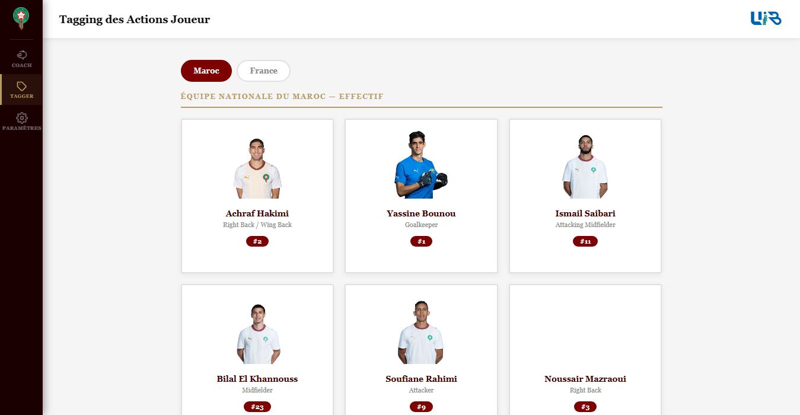
Figure 4 — Sélection du joueur à taguer
1. Choisir l’équipe à taguer (Maroc ou adversaire) via les onglets en haut.
2. Cliquer sur la carte du joueur à suivre pour commencer le tagging.
Étape 2 — Tagging en direct
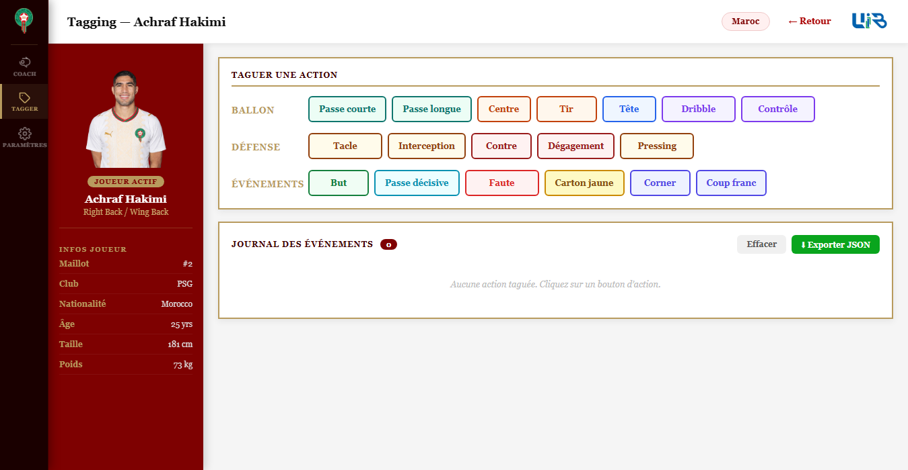
Figure 5 — Interface de tagging pour un joueur
1. Cliquer sur un bouton d’action (Ballon, Défense ou Événements) à chaque fois que l’action se produit pendant le match.
2. Chaque action apparaît immédiatement dans le « Journal des événements » et est sauvegardée automatiquement — aucun bouton « Enregistrer » n’est nécessaire.
3. Utiliser « Modifier » ou « Supprimer » dans le journal pour corriger une action mal taguée.
4. Le badge « Match en direct — MQTT connecté » confirme que les actions sont bien diffusées en temps réel au Coach.
5. Cliquer sur « Retour » pour revenir à la sélection de joueur (les actions déjà taguées restent enregistrées).
💡 Le tagging n’est diffusé en direct au Coach que si l’Admin a préalablement « démarré le match » depuis la page Paramètres du Match. Les actions restent toutefois toujours sauvegardées, match démarré ou non.

6. Ajouter un Joueur
Permet d’ajouter un joueur personnalisé à l’effectif (équipe du Maroc ou équipe adverse) qui ne fait pas partie de la liste par défaut.
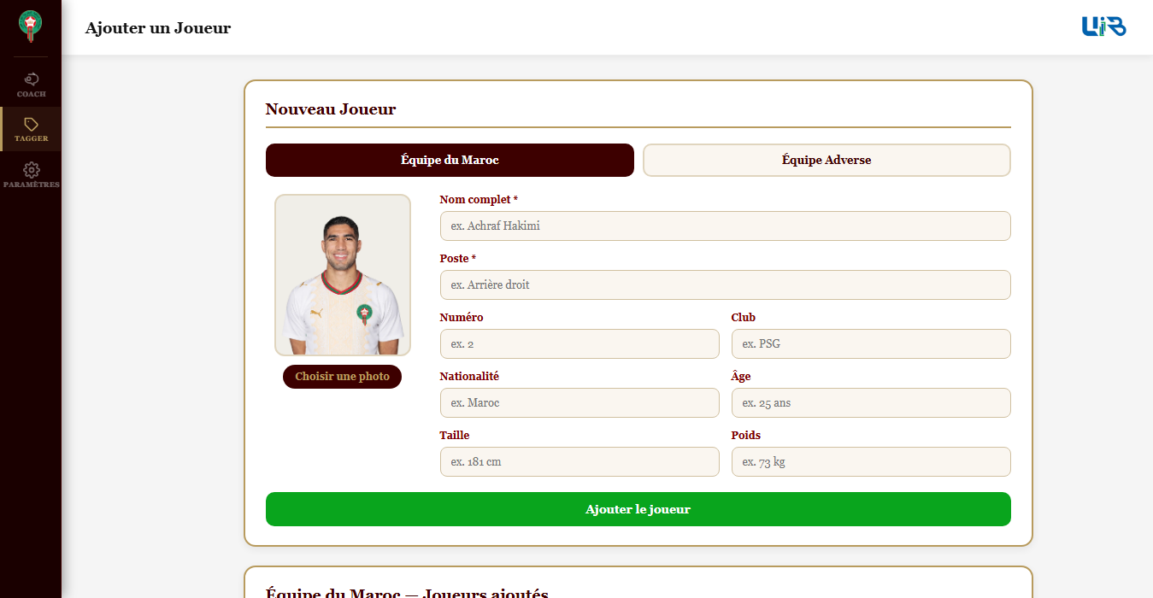
Figure 6 — Formulaire d’ajout de joueur
Utilisation
1. Choisir l’équipe (Maroc ou Adverse) via les boutons en haut du formulaire.
2. Renseigner le nom complet et le poste (champs obligatoires).
3. Compléter les informations optionnelles : numéro, club, nationalité, âge, taille, poids.
4. Cliquer sur « Choisir une photo » pour ajouter une image du joueur (facultatif).
5. Cliquer sur « Ajouter le joueur » pour l’enregistrer — il apparaît ensuite dans les listes de sélection du Tagger et dans les Paramètres du Match.

7. Paramètres du Match (Admin)
C’est ici que l’Administrateur configure le match à venir et le lance officiellement. Le lancement du match active le suivi temps réel pour le Tagger et le Coach.
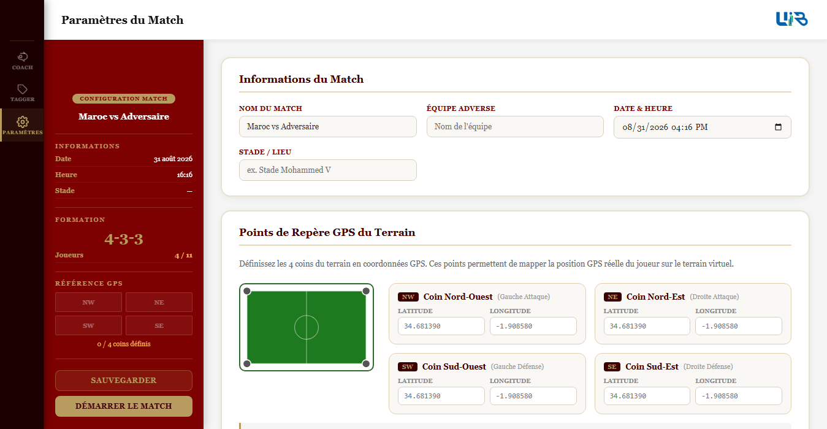
Figure 7 — Formation et composition du match
Utilisation
1. Renseigner les informations du match : nom, équipe adverse, date/heure, stade.
2. Définir les 4 coins GPS du terrain (Nord-Ouest, Nord-Est, Sud-Ouest, Sud-Est) pour calibrer le suivi de position.
3. Choisir une formation (4-3-3, 4-4-2, 4-2-3-1, 3-5-2 ou 5-3-2) parmi les boutons présentés.
4. Assigner un joueur à chaque poste via les menus déroulants du tableau à droite — la composition s’affiche automatiquement sur le terrain.
5. Cliquer sur « Sauvegarder » pour enregistrer la configuration sans démarrer le match.
6. Cliquer sur « Démarrer le Match » pour lancer officiellement le match : cette action active le flux temps réel (Tagger → Coach) et redirige vers la page Performance du Joueur.

8. Système Expert — Règles
Permet de définir des règles personnalisées « SI… ALORS » basées sur les données réellement capturées (vitesse, accélération, zones, température, actions taguées) pour générer des recommandations automatiques.
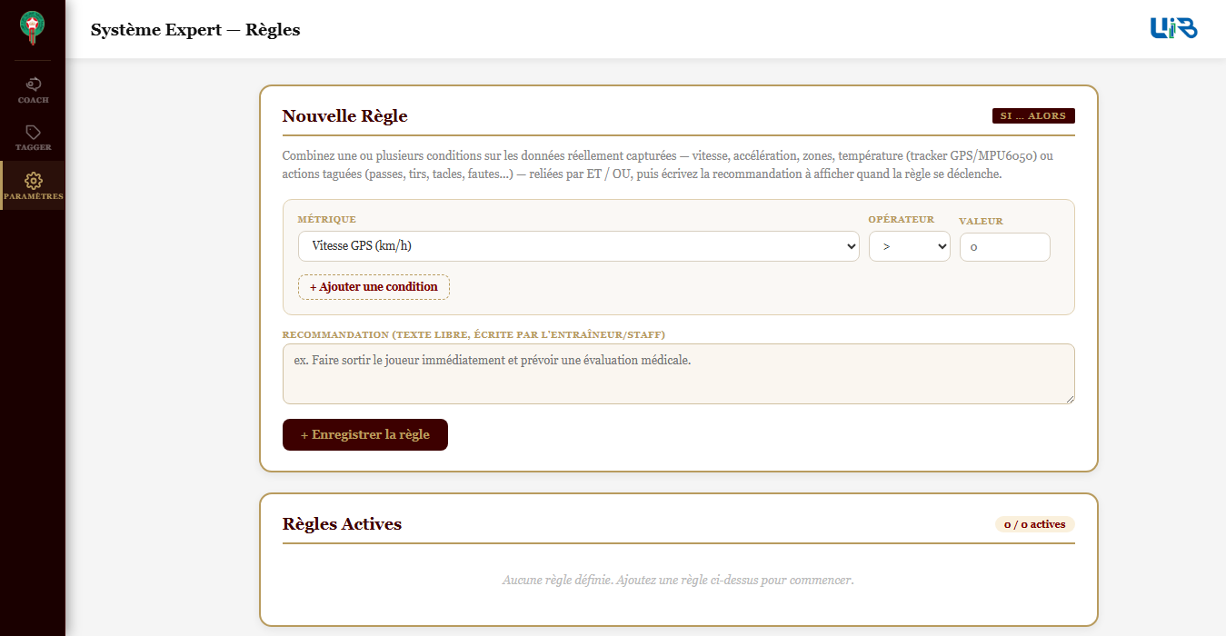
Figure 8 — Création d’une règle experte
Utilisation
1. Sélectionner une métrique (ex. Vitesse GPS), un opérateur (ex. >) et une valeur seuil.
2. Cliquer sur « + Ajouter une condition » pour combiner plusieurs critères avec ET / OU.
3. Rédiger la recommandation à afficher lorsque la règle se déclenche.
4. Cliquer sur « + Enregistrer la règle » pour l’ajouter à la liste des règles actives.
5. Activer/désactiver ou supprimer une règle existante depuis la liste « Règles Actives ».

9. Configuration IA (Moteur IA)
Permet de configurer un modèle d’intelligence artificielle externe (classification ou régression) pour enrichir l’analyse des performances.
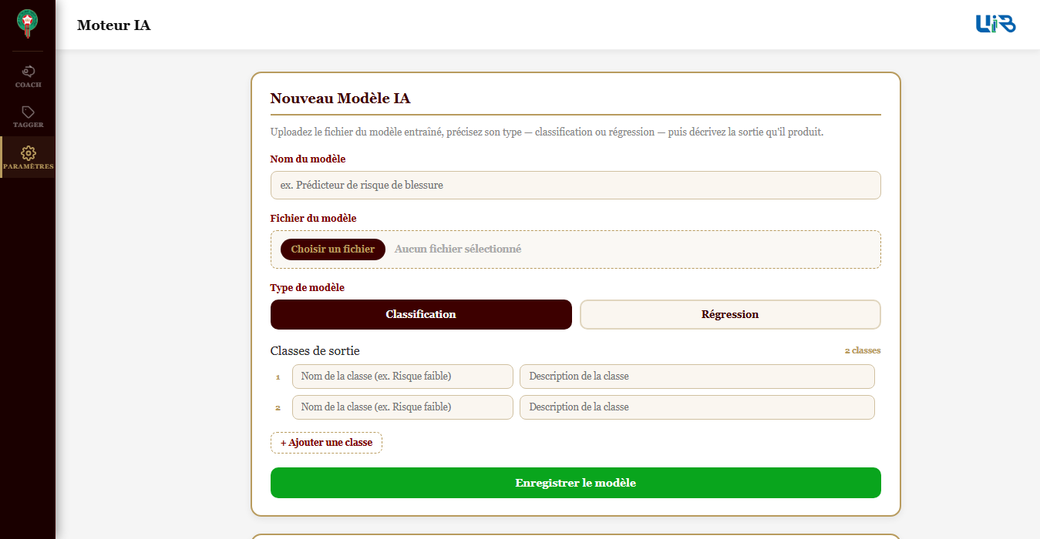
Figure 9 — Configuration d’un nouveau modèle IA
Utilisation
1. Nommer le modèle (ex. « Prédicteur de risque de blessure »).
2. Uploader le fichier du modèle entraîné via « Choisir un fichier ».
3. Choisir le type de modèle : « Classification » (sorties catégorielles) ou « Régression » (sortie numérique).
4. Pour une classification : définir chaque classe de sortie (nom + description). Ajouter des classes via « + Ajouter une classe ».
5. Cliquer sur « Enregistrer le modèle » pour l’ajouter à la liste des modèles configurés.

10. Flux de travail complet (résumé)
Voici le déroulement type d’un match sur la plateforme, du point de vue des trois rôles :
1. Avant le match (Admin)
- Ajouter les joueurs manquants via « Ajouter un Joueur » si nécessaire.
- Configurer le match dans « Paramètres du Match » : informations, GPS, formation, composition.
- Cliquer sur « Démarrer le Match » pour lancer le suivi en temps réel.
2. Pendant le match (Tagger)
- Ouvrir « Tagger d’Actions », sélectionner le joueur à suivre.
- Taguer chaque action au fur et à mesure qu’elle se produit — sauvegarde automatique et diffusion instantanée.
- Changer de joueur à tout moment via « Retour » puis nouvelle sélection.
3. Pendant le match (Coach)
- Suivre « Performance du Joueur » pour un suivi individuel en direct (position, alertes, actions taguées).
- Suivre « Performance de l’Équipe » pour la vue d’ensemble et les décisions de remplacement.
- Consulter l’Assistant IA pour des réponses rapides sur la situation du joueur ou de l’équipe.
4. Après le match
- Télécharger le rapport PDF de chaque joueur depuis « Performance du Joueur ».
- Consulter l’historique complet des sessions dans « Historique des Matchs ».
- Affiner les règles du « Système Expert » pour les prochains matchs si besoin.

